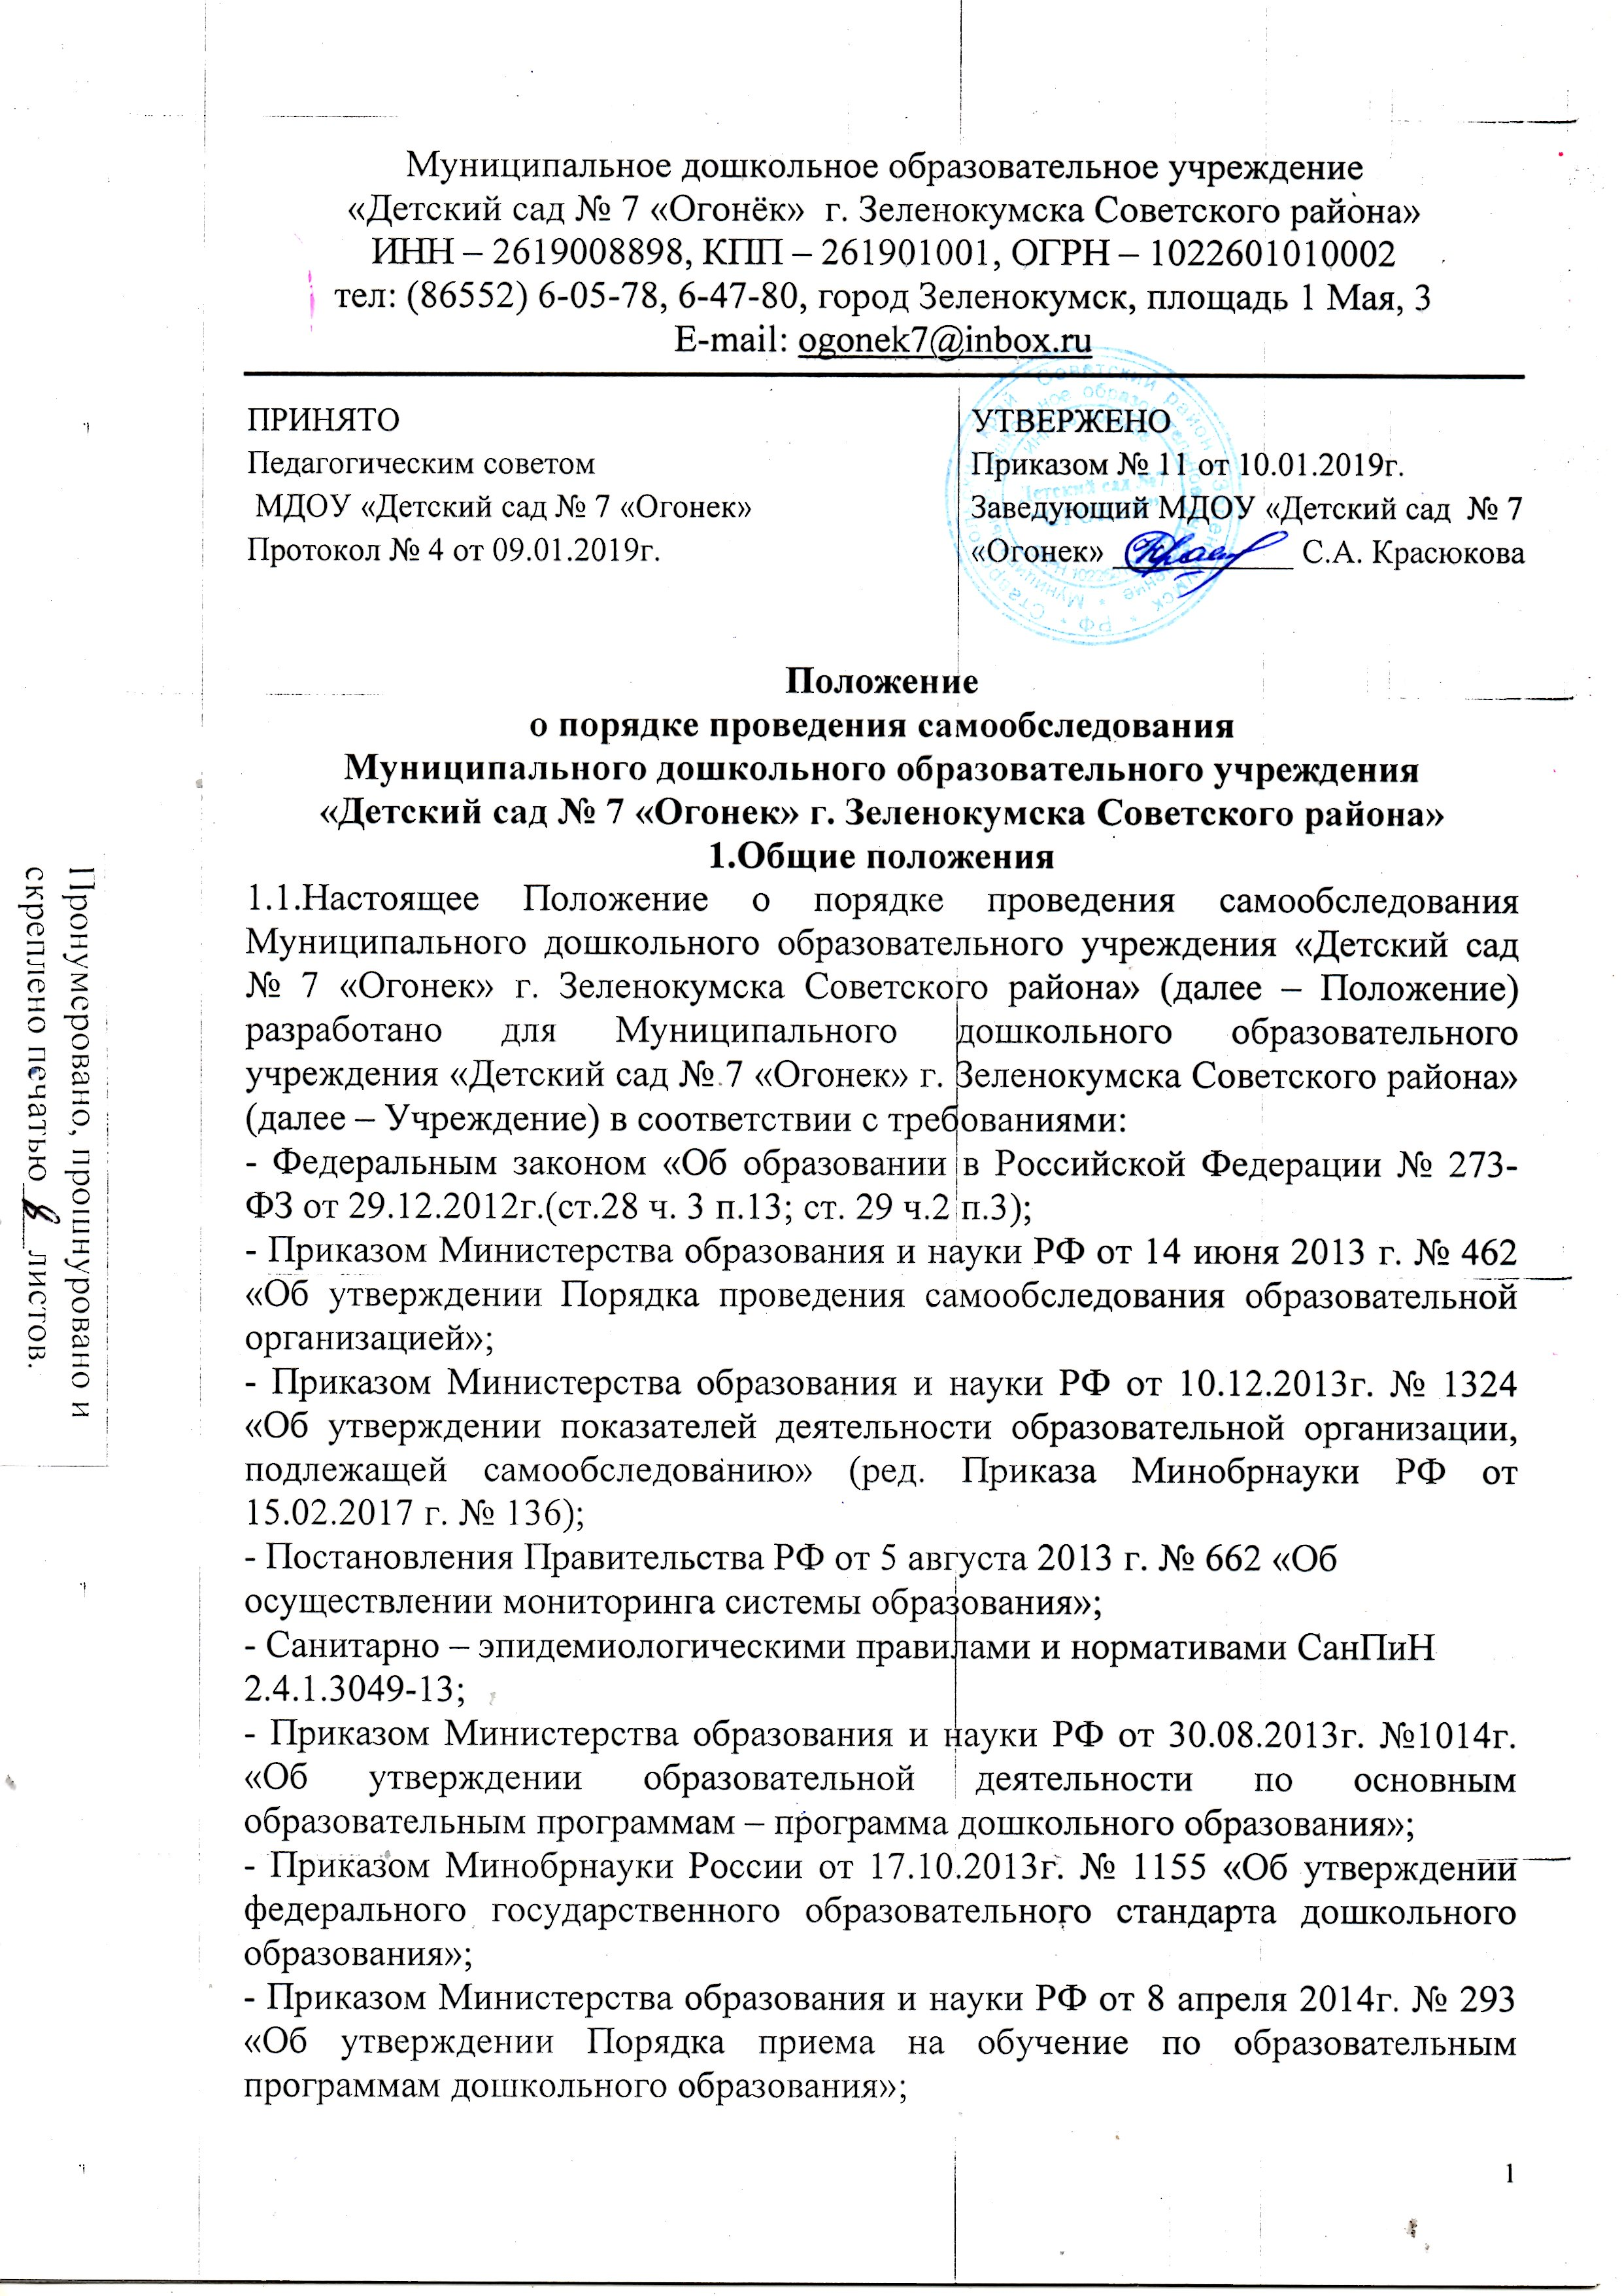

- Уставом Учреждения.
1.2. Настоящее Положение определяет порядок подготовки и организацию проведения самообследования в Учреждении.
1.3.Целями проведения самообследования являются обеспечение
доступности и открытости информации о деятельности Учреждения, а так же подготовка отчета о результатах самообследования (далее- отчет).
1.4. Самообследование проводится Учреждением ежегодно.
1.5. Процедура самообследования в Учреждении включает в себя
следующие этапы:
- планирование и подготовку работ по самообследованию;
- организацию и проведение самообследования;
- обобщение полученных результатов и на их основе формирование отчета;
рассмотрение отчета органами коллегиального управления Учреждения, к компетенции которого относится решение данного вопроса.
1.6 .Результаты самообследования оформляются в виде отчета, включающего аналитическую часть и результаты анализа показателей деятельности Учреждения, подлежащее самообследованию по состоянию прошедшего календарного года.
1.7. Размещение отчета о самообследовании осуществляется на официальном сайте Учреждения в сети «Интернет», не позднее 20 апреля текущего года, отчет подписывается руководителем и заверяется печатью.

2. Планирование и подготовка работ по самообследованию
2.1. Заведующий издает приказ о порядке, сроках проведения самообследования и составе комиссии по проведению самообследования
(далее Комиссии).
2.2. Председателем Комиссии является заведующий, заместителем председателя Комиссии является старший воспитатель.
2.3. При подготовке к проведению самообследования председатель Комиссии проводит организационное подготовительное совещание с членами Комиссии, на котором:
- рассматривается и утверждается план проведения самообследования;
- за каждым членом Комиссии закрепляется направление работы, подлежащее изучению и оценке в процессе самообследования;
- уточняются вопросы, подлежащие изучению и оценке в ходе самообследования;
- председателем Комиссии, или уполномоченным им лицом, даётся развёрнутая информация о нормативно-правовой базе, используемой в ходе
самообследования, о месте (ах) и времени предоставления членам Комиссии
необходимых документов и материалов для проведения самообследования, о
контактных лицах;
- определяются сроки предварительного и окончательного рассмотрения
на Комиссии результатов самообследования.
2.4. Председатель Комиссии на организационном подготовительном
совещании определяет:
- порядок взаимодействия между членами Комиссии и сотрудниками
Учреждения в ходе самообследования;
- ответственное лицо из числа членов Комиссии, которое будет обеспечивать координацию работы по направлениям самообследования, способствующее оперативному решению вопросов, возникающих у членов Комиссии при проведении самообследования;
- ответственное лицо за свод и оформление результатов самообследования дошкольного образовательного учреждения в виде отчета, включающего аналитическую часть и результаты анализа показателей деятельности Учреждения, подлежащего самообследованию.
2.5. В план проведения самообследования в обязательном порядке включается:
2.5.1. Проведение оценки:
- организации образовательной деятельности;
- системы управления учреждением;
- содержания и качества подготовки воспитанников;
- организации учебного процесса;
-качества кадрового, учебно-методического, библиотечно-информационного обеспечения, материально-технической базы;
- функционирования внутренней системы оценки качества образования;
- медицинского обеспечения дошкольного образовательного учреждения
системы охраны здоровья воспитанников;
- организации питания;
2.5.2. Анализ показателей деятельности дошкольного образовательного
учреждения, подлежащего самообследованию, устанавливаемых федеральным органом исполнительной власти, осуществляющим функции по
выработке государственной политики и нормативно-правовому регулированию в сфере образования.

3.Организация и проведение самообследования
3.1. Организация самообследования осуществляется в соответствии с планом по его проведению, принимаемом решением Комиссии.
3.2. При проведении самообследования даётся развёрнутая характеристика и оценка включённых в план самообследования направлений и вопросов.

4.Обобщение полученных результатов и формирование отчета
4.1. Информация, полученная в результате сбора сведений в соответствии с утверждённым планом самообследования, членами Комиссии передаётся лицу, ответственному за свод и оформление результатов самообследования Учреждения, не позднее чем за три дня до предварительного рассмотрения на Комиссии результатов самообследования.
4.2. Лицо ответственное за свод и оформление результатов самообследования обобщает полученные данные и оформляет их в виде отчёта, включающего аналитическую часть и результаты анализа показателей деятельности Учреждения, подлежащего самообследованию.
4.3. Председатель Комиссии проводит заседание Комиссии, на котором
происходит предварительное рассмотрение отчёта: уточняются отдельные
вопросы, высказываются мнения о необходимости сбора дополнительной
информации, обсуждаются выводы и предложения по итогам самообследования.
4.4. С учётом поступивших от членов Комиссии предложений, рекомендаций и замечаний по отчёту председатель Комиссии назначает срок для окончательного рассмотрения отчёта.
4.5. После окончательного рассмотрения результатов самообследования
итоговая форма отчёта направляется на рассмотрение в Совет Учреждения, к
компетенции которого относится решение данного вопроса.

5. Ответственность
5.1. Заведующий Учреждения несет ответственность за выполнение данного положения в соответствии требованиями законодательства.
5.2. Ответственным лицом за организацию работы по данному Положению является заведующий Учреждением.

Форма отчета о результатах самообследования |  | Приложение № 1 к Положению о порядке проведения самообследования МДОУ  «Детский сад № 7 «Огонек»

Муниципальное дошкольное образовательное учреждение
«Детский сад № 7 «Огонек» г. Зеленокумска Советского района»
(МДОУ «Детский сад № 7 «Огонек»)

СОГЛАСОВАНО  Советом Учреждения  МДОУ «Детский сад № 7 «Огонек» Протокол № 4  от 09.01.2019г. | ПРИНЯТО  Педагогическим советом  МДОУ «Детский сад № 7 «Огонек» Протокол № 4  от 09.01.2019г. | УТВЕРЖЕНО  Заведующий МДОУ «Детский сад № 7 «Огонек»  ___________ С.А. Красюкова  09.01.2019г.

Отчет о результатах самообследования
_________________________________________________________________
за 20___год
I. часть. Аналитическая часть
I. Общие сведения об образовательной организации
Наименование образовательной организации
Руководитель
Адрес организации
Телефон, факс
Адрес электронной почты
Учредитель
Дата создания
Лицензия

II. Система управления организацией
III. Оценка образовательной деятельности
Воспитательная работа
Дополнительное образование
IV. Оценка функционирования внутренней системы оценки качества образования
V. Оценка кадрового обеспечения
VI. Оценка учебно-методического и библиотечно-информационного обеспечения
VII. Оценка материально-технической базы
Результаты анализа показателей деятельности организации

I I. часть

ПОКАЗАТЕЛИ ДЕЯТЕЛЬНОСТИ ДОШКОЛЬНОЙ ОБРАЗОВАТЕЛЬНОЙ ОРГАНИЗАЦИИ, ПОДЛЕЖАЩЕЙ САМООБСЛЕДОВАНИЮ
N п/п | Показатели | Единица измерения
1. | Образовательная деятельность
1.1 | Общая численность воспитанников, осваивающих образовательную программу дошкольного образования, в том числе: | человек
1.1.1 | В режиме полного дня (8-12 часов) | человек
1.1.2 | В режиме кратковременного пребывания (3-5 часов) | человек
1.1.3 | В семейной дошкольной группе | человек
1.1.4 | В форме семейного образования с психолого-педагогическим сопровождением на базе дошкольной образовательной организации | человек
1.2 | Общая численность воспитанников в возрасте до 3 лет | человек
1.3 | Общая численность воспитанников в возрасте от 3 до 8 лет | человек
1.4 | Численность/удельный вес численности воспитанников в общей численности воспитанников, получающих услуги присмотра и ухода: | человек/%
1.4.1 | В режиме полного дня (8-12 часов) | человек/%
1.4.2 | В режиме продленного дня (12-14 часов) | человек/%
1.4.3 | В режиме круглосуточного пребывания | человек/%
1.5 | Численность/удельный вес численности воспитанников с ограниченными возможностями здоровья в общей численности воспитанников, получающих услуги: | человек/%
1.5.1 | По коррекции недостатков в физическом и (или) психическом развитии | человек/%
1.5.2 | По освоению образовательной программы дошкольного образования | человек/%
1.5.3 | По присмотру и уходу | человек/%
1.6 | Средний показатель пропущенных дней при посещении дошкольной образовательной организации по болезни на одного воспитанника | день
1.7 | Общая численность педагогических работников, в том числе: | человек
1.7.1 | Численность/удельный вес численности педагогических работников, имеющих высшее образование | человек/%
1.7.2 | Численность/удельный вес численности педагогических работников, имеющих высшее образование педагогической направленности (профиля) | человек/%
1.7.3 | Численность/удельный вес численности педагогических работников, имеющих среднее профессиональное образование | человек/%
1.7.4 | Численность/удельный вес численности педагогических работников, имеющих среднее профессиональное образование педагогической направленности (профиля) | человек/%
1.8 | Численность/удельный вес численности педагогических работников, которым по результатам аттестации присвоена квалификационная категория, в общей численности педагогических работников, в том числе: | человек/%
1.8.1 | Высшая | человек/%
1.8.2 | Первая | человек/%
1.9 | Численность/удельный вес численности педагогических работников в общей численности педагогических работников, педагогический стаж работы которых составляет: | человек/%
1.9.1 | До 5 лет | человек/%
1.9.2 | Свыше 30 лет | человек/%
1.10 | Численность/удельный вес численности педагогических работников в общей численности педагогических работников в возрасте до 30 лет | человек/%
1.11 | Численность/удельный вес численности педагогических работников в общей численности педагогических работников в возрасте от 55 лет | человек/%
1.12 | Численность/удельный вес численности педагогических и административно-хозяйственных работников, прошедших за последние 5 лет повышение квалификации/профессиональную переподготовку по профилю педагогической деятельности или иной осуществляемой в образовательной организации деятельности, в общей численности педагогических и административно-хозяйственных работников | человек/%
1.13 | Численность/удельный вес численности педагогических и административно-хозяйственных работников, прошедших повышение квалификации по применению в образовательном процессе федеральных государственных образовательных стандартов в общей численности педагогических и административно-хозяйственных работников | человек/%
1.14 | Соотношение "педагогический работник/воспитанник" в дошкольной образовательной организации | человек/человек
1.15 | Наличие в образовательной организации следующих педагогических работников:
1.15.1 | Музыкального руководителя | да/нет
1.15.2 | Инструктора по физической культуре | да/нет
1.15.3 | Учителя-логопеда | да/нет
1.15.4 | Логопеда
1.15.5 | Учителя-дефектолога | да/нет
1.15.6 | Педагога-психолога
2. | Инфраструктура
2.1 | Общая площадь помещений, в которых осуществляется образовательная деятельность, в расчете на одного воспитанника | кв.м.
2.2 | Площадь помещений для организации дополнительных видов деятельности воспитанников | кв.м.
2.3 | Наличие физкультурного зала | да/нет
2.4 | Наличие музыкального зала | да/нет
2.5 | Наличие прогулочных площадок, обеспечивающих физическую активность и разнообразную игровую деятельность воспитанников на прогулке | да/нет

